ROBOT AUTÓNOMO PARA EXPLORACIÓN Y MUESTREO GEOLÓGICO EN MINAS SUBTERRÁNEAS CON NAVEGACIÓN SLAM, SISTEMA DE TOMA DE MUESTRAS Y CONTROL EMBEBIDO DE RETORNO AUTÓNOMO
(Geología y Exploraciones - Tecnologías digitales y de IA)

Alem Huayta Uribe ¹, Charly Kevin Cueva Ricse ² y Diego Ricardo Cajachagua Guerreros ³

¹ Autor: Universidad Continental, Av. San Carlos 1980, Huancayo, Perú (ahuaytau@continental.edu.pe - 996215687)
² Coautor 1: Universidad Continental, Av. San Carlos 1980, Huancayo, Perú (ccueva@continental.edu.pe - 954464011)
³ Coautor 2: Universidad Continental, Av. San Carlos 1980, Huancayo, Perú (dcajachagua@continental.edu.pe - 979819566)
____________________________________________________________________________________

RESUMEN

El presente estudio técnico detalla el desarrollo integral de un sistema robótico autónomo especializado en exploración y muestreo geológico en minas subterráneas, diseñado para operar en entornos carentes de señal GPS y bajo condiciones ambientales adversas. La solución propuesta incorpora navegación basada en algoritmos SLAM, percepción multiespectral (RGB+IR), manipulación robótica articulada y un sistema de retorno automático, todo articulado sobre una arquitectura embebida de alta eficiencia. La validación se estructuró en cuatro fases secuenciales: planificación de trayectorias autónomas, simulación funcional en escenarios subterráneos, modelado energético por subsistemas y análisis de precisión en los tiempos de muestreo. Las simulaciones demostraron una operación energéticamente estable (62 Wh/h), con distribución del consumo concentrada en tracción (50 %), sensado y manipulación, manteniendo un error medio de localización SLAM de 3.82 cm. Asimismo, se registraron tiempos de muestreo entre 8.4 y 18.5 s por evento, determinados por la complejidad estructural y condiciones ópticas del entorno. La percepción multiespectral permitió discriminar zonas geológicamente relevantes mediante contrastes térmicos y espectrales, incrementando la eficacia en la toma de muestras. En conjunto, el prototipo representa una herramienta avanzada para operaciones autónomas en minería subterránea, al conjugar precisión operativa, autonomía energética y navegación inteligente adaptativa, con potencial de escalabilidad para misiones de reconocimiento geotécnico y monitoreo en espacios confinados o de difícil acceso.

1. Introducción

La creciente complejidad de las operaciones mineras subterráneas y la necesidad de minimizar la exposición humana a entornos de alto riesgo han impulsado el desarrollo de soluciones robóticas especializadas para tareas de prospección geológica (Konieczna-Fuławka et al. 2025). La exploración en túneles profundos impone exigencias técnicas severas debido a la ausencia de señal GPS, condiciones de baja visibilidad, geometría estructural irregular y presencia de agentes contaminantes. En respuesta, la comunidad científica ha consolidado tecnologías de percepción espacial avanzada; como sensores LIDAR 2D/3D, visión multiespectral y sensores térmicos; acopladas a plataformas móviles con sistemas de navegación autónoma basados en algoritmos SLAM (Simultaneous Localization and Mapping) (Li, Benndorf y Trybała 2025).
Si bien se han reportado avances relevantes en robótica aplicada a minería, la mayoría de estos desarrollos se limitan a tareas de transporte, inspección o asistencia remota, careciendo de capacidades integradas para navegación autónoma, toma precisa de muestras geológicas y retorno automático en situaciones críticas (Baranval et al. 2025). Normas internacionales como la ISO 10218-1:2011 (robots industriales y de servicio) y la IEC 61508 (seguridad funcional de sistemas electrónicos) establecen los criterios mínimos de desempeño y confiabilidad para este tipo de aplicaciones, destacando la necesidad de robustez estructural, procesamiento embebido, redundancia operativa y autonomía energética. Sin embargo, la implementación práctica de estos estándares en entornos mineros subterráneos sigue siendo incipiente (Kolapo et al. 2025).
En el contexto peruano, donde la minería representa un eje central de la economía nacional, las actividades de exploración subterránea continúan siendo ejecutadas mayoritariamente por personal técnico que opera en condiciones peligrosas (Mestanza-Ramón et al. 2024). La dependencia de procedimientos manuales incrementa el riesgo de exposición a colapsos estructurales, atmósferas tóxicas o accidentes mecánicos, además de limitar la precisión en la caracterización del subsuelo (Olivares et al. 2024). Esta brecha tecnológica contrasta con la urgencia de modernizar las operaciones mediante soluciones automatizadas que garanticen continuidad operativa, trazabilidad de datos y reducción de riesgos ocupacionales (Zulkarnayeva y Tsamaraev 2024).
Particularmente en la región central de los Andes peruanos, las condiciones geológicas y climáticas adversas requieren el desarrollo de sistemas autónomos adaptables, capaces de operar en túneles estrechos, con alta humedad y sin infraestructura de soporte. La arquitectura técnica de estos sistemas debe incorporar tracción reforzada, sensores de alta resolución, módulos de manipulación mecánica y plataformas de control embebido con capacidad de toma de decisiones en tiempo real. Asimismo, resulta indispensable integrar protocolos de retorno automático ante fallos, mediante lógica de contingencia basada en niveles de batería, pérdida de señal o finalización de misión.
El presente artículo documenta el desarrollo, validación funcional y simulación predictiva de un robot autónomo de exploración subterránea para minería. El sistema integra navegación SLAM, manipulación robótica articulada y una interfaz de supervisión local, complementado por una evaluación operativa basada en modelado estadístico y análisis energético. La propuesta busca responder a las demandas técnicas de entornos subterráneos hostiles, aportando una solución innovadora para la exploración geológica autónoma en el ámbito minero latinoamericano.

2. Objetivos

2.1 Objetivo General

Desarrollar y validar un sistema robótico autónomo para exploración y muestreo geológico en minas subterráneas, integrando tecnologías de navegación SLAM, manipulación robótica, percepción espacial multiespectral y control embebido de retorno automático, con capacidad operativa en entornos sin señal GPS y condiciones ambientales adversas.

2.2 Objetivos específicos

- Diseñar la arquitectura funcional del robot subterráneo, incorporando un sistema de tracción reforzada, sensores LIDAR 360°, cámaras RGB+IR y brazo robótico articulado con garra giroscópica para toma precisa de muestras geológicas.
- Implementar un sistema de navegación autónoma basado en SLAM, que permita la localización y mapeo tridimensional del entorno en tiempo real sin depender de infraestructura externa de posicionamiento.
- Desarrollar un protocolo embebido de retorno automático, capaz de activarse por condiciones críticas como pérdida de señal, nivel bajo de batería o finalización de misión, garantizando la seguridad y recuperación del equipo.
- Evaluar el desempeño energético del sistema mediante simulación predictiva, considerando parámetros como consumo promedio, distribución por subsistemas y autonomía operativa en misiones continuas de larga duración.
- Validar la precisión del sistema de localización SLAM y los tiempos de toma de muestras, mediante modelado estadístico y análisis de eventos simulados en entorno subterráneo representativo.

3. Compilación de Datos y Desarrollo del Trabajo

El presente estudio adoptó un enfoque técnico-experimental orientado al diseño, integración y validación funcional de un sistema robótico autónomo para exploración subterránea (Fan, Agha-mohammadi y Theodorou 2022). Se analizaron parámetros operativos clave como consumo energético, error de localización SLAM, tiempos de muestreo y condiciones de activación del protocolo de retorno automático.
El diseño estructural y electrónico del robot se fundamentó en la integración modular de subsistemas mecánicos, sensores de percepción activa y unidades de control embebido, configurados para operar en túneles sin señal GPS (Li et al. 2025). La validación se realizó mediante simulaciones predictivas en MATLAB, utilizando distribuciones normalizadas para emular escenarios realistas de operación durante 60 minutos continuos. Se evaluaron métricas de eficiencia energética, confiabilidad de navegación y estabilidad funcional del sistema en condiciones variables.
La metodología se complementa con el análisis estadístico de eventos, permitiendo evaluar la robustez del sistema frente a variabilidad ambiental y dinámica operativa, como se muestra en la Figura 1 que detalla el esquema funcional del proceso de investigación.

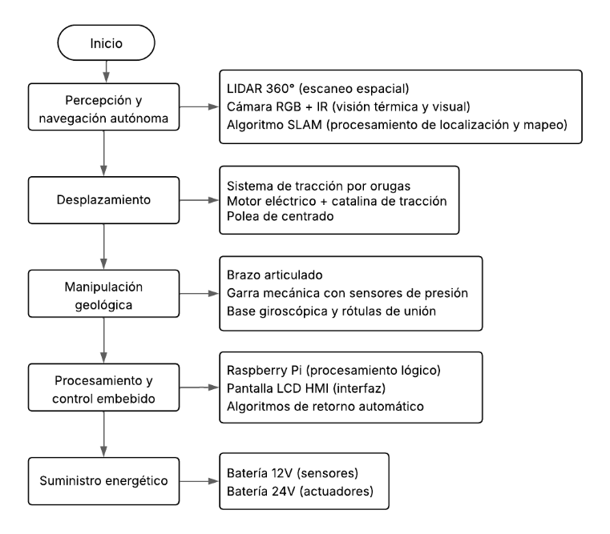
Figura 1: Metodología de Investigación

En la figura 2 se ilustra el funcionamiento de un sistema robótico autónomo diseñado para la exploración subterránea. El proceso comienza con el entorno subterráneo, donde los sensores LiDAR y RGB-IR capturan información, la cual es procesada por un controlador Raspberry Pi. Este controlador gestiona los actuadores que permiten al robot moverse (tracción) y realizar la toma de muestras (brazo robótico). El sistema emplea algoritmos SLAM (Localización y Mapeo Simultáneo) y un protocolo de retorno automático, asegurando que el robot pueda navegar y regresar de manera segura en áreas sin cobertura GPS. El sistema funciona de manera autónoma gracias a baterías de 12V/24V, y una interfaz HMI (Interfaz Hombre-Máquina) permite al usuario interactuar con el sistema para monitorearlo y controlarlo en tiempo real.

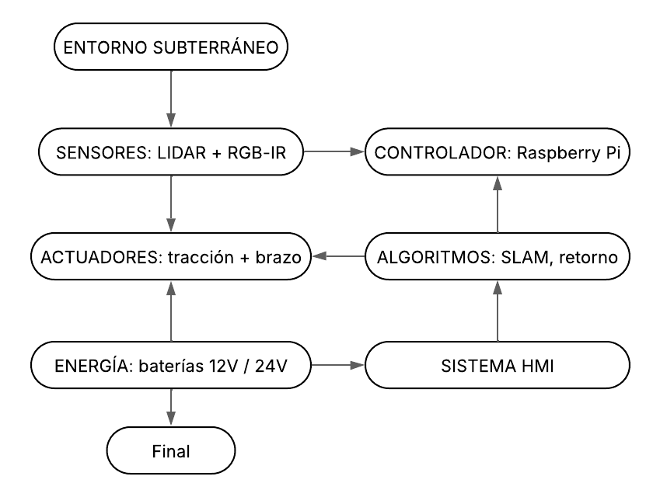
Figura 2: Funciones Robóticas

3.1 Planificación de trayectoria autónoma y estimación temporal

La planificación de trayectoria del robot se basa en algoritmos SLAM que integran datos de sensores LIDAR y cámaras multiespectrales, permitiendo la construcción dinámica de mapas tridimensionales en entornos sin GPS. El sistema emplea un enfoque mixto de navegación local y global, priorizando rutas seguras y eficientes según la geometría del túnel y condiciones ambientales.
El ciclo operativo incluye fases de desplazamiento, escaneo del entorno y evaluación de zonas de interés geológico, reguladas mediante lógica embebida. La trayectoria se adapta continuamente en función de obstáculos, cambios térmicos o bifurcaciones, permitiendo una cobertura autónoma del entorno. La estimación temporal se estructura por bloques funcionales, sincronizados por estados de misión, incluyendo un protocolo de retorno que se activa bajo criterios energéticos o de finalización de tarea.

3.2 Simulación y condiciones operativas relativas

La validación del sistema se realizó mediante una simulación predictiva de tipo probabilístico, orientada a representar el comportamiento operativo del robot durante una misión subterránea continua. Se modelaron tres parámetros críticos: consumo eléctrico, precisión de localización SLAM y tiempo de ejecución de muestreo, utilizando distribuciones normalizadas que emulan la variabilidad de cada fenómeno físico bajo condiciones realistas. El consumo eléctrico fue simulado en función de la carga dinámica de los subsistemas activos, motores, sensores y actuadores, considerando fluctuaciones propias del desplazamiento, giros y procesos de toma de muestra. El error de localización fue estimado como resultado del comportamiento del algoritmo SLAM en túneles con diferentes geometrías y densidad de referencias espaciales. Por su parte, el tiempo de muestreo fue simulado como una función de la estabilidad del entorno, la complejidad del material geológico detectado y la respuesta del sistema de manipulación.
Estas simulaciones permitieron reproducir un conjunto representativo de condiciones operativas, evaluando la estabilidad funcional del robot y su capacidad de mantener eficiencia energética, precisión de navegación y periodicidad de muestreo sin supervisión directa.

3.3 Simulación de consumo energético

La simulación del consumo energético se estructuró considerando la demanda eléctrica diferenciada de los principales subsistemas del robot: tracción, manipulación robótica, sensado y procesamiento. Cada subsistema fue modelado como una carga variable dependiente de su ciclo de actividad, configurando un perfil energético dinámico que refleja la operación continua durante una misión (Hou et al. 2025).
Se implementó un modelo de potencia activa dependiente del tiempo, que considera tanto el régimen operativo nominal como las fluctuaciones inducidas por cambios en la velocidad, ejecución de maniobras o intensidad de escaneo sensorial. Las curvas de consumo acumulado se generaron integrando estas cargas sobre el tiempo, permitiendo estimar la tasa de descarga de la batería y los umbrales operativos críticos para el retorno automático.

3.4 Simulación de sensado multiespectral y detección de zona de muestreo

La simulación del sistema de sensado multiespectral se diseñó para evaluar su capacidad de operar en entornos subterráneos con condiciones visuales complejas. Se replicaron escenarios con variabilidad térmica, irregularidad de superficies y alteración de la visibilidad, a fin de verificar la estabilidad funcional de los sensores y su adaptación a ambientes no estructurados.
El modelo incluyó la simulación de la percepción visual en espectros visible e infrarrojo, considerando perturbaciones comunes como presencia de gases, humedad elevada y cambios de textura del entorno. Se evaluó el desempeño del sistema para detectar zonas potenciales de interés geológico en situaciones dinámicas, analizando su respuesta bajo distintos niveles de complejidad ambiental.

4. Presentación y discusión de resultados

4.1 Consumo energético del sistema robótico

Los resultados de la simulación energética mostraron una operación estable del sistema durante 60 minutos continuos, sin sobrecargas ni picos de consumo. El comportamiento lineal de la energía acumulada evidencia un diseño eficiente de distribución de cargas, con predominancia de demanda en los motores de tracción.
La desagregación funcional del consumo permitió identificar que el 50% de la energía fue destinada al desplazamiento, mientras que sensado y manipulación representaron el restante. Esta estabilidad sugiere que la arquitectura energética del robot está correctamente dimensionada para misiones prolongadas, con una autonomía estimada que supera el mínimo operativo crítico en contextos subterráneos, como se detalla en la Tabla 1.
Tabla 1: Consumo energético - operación
Subsistema técnico | Participación estimada | Energía consumida (Wh)
Motores de tracción | 50 % | 30.28
Brazo robótico articulado | 25 % | 15.14
Sensores y control embebido | 25 % | 15.14

En la Figura 3 muestra la evolución de la energía acumulada (Wh) consumida por el robot autónomo durante 60 minutos de operación continua, evidenciando una curva de pendiente lineal constante que alcanza un total aproximado de 62 Wh. Esta tendencia refleja un consumo energético estable y eficiente, sin picos ni sobrecargas, lo que indica un buen dimensionamiento del sistema de baterías (12V y 24V) y un control uniforme de los subsistemas; sensores, motores, actuadores y procesamiento, incluso durante maniobras como desplazamientos, giros o toma de muestras. Este comportamiento es clave en entornos subterráneos, donde la autonomía energética es crítica y no se dispone de recarga inmediata.

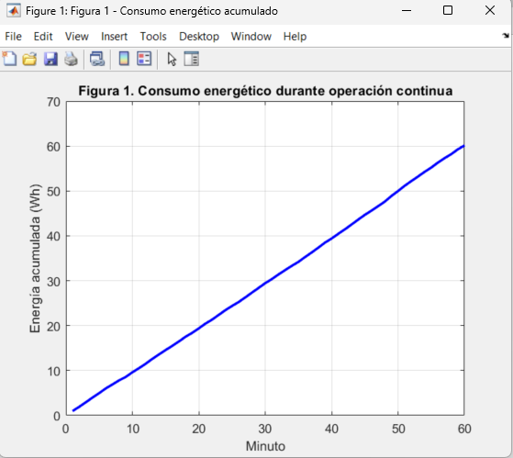
Figura 3: Grafica de Consumo energético

4.2. Precisión del sistema de localización (SLAM)

Con el objetivo de validar el desempeño del robot autónomo en condiciones operativas realistas, se diseñó una simulación numérica de tipo predictivo, utilizando distribuciones aleatorias normalizadas para emular los parámetros críticos del sistema durante una misión subterránea de 60 minutos (Liang et al. 2023). La simulación fue realizada en MATLAB, considerando variables clave como consumo energético, error de localización SLAM, tiempo de toma de muestras y activación del protocolo de retorno.

Tabla 2: Parámetros Estadísticos
Variable | (μ) | (σ) | Und | Justificación técnica
Consumo eléctrico (corriente) | 2.5 | 0.2 | A | Corriente típica en motores de tracción
Error SLAM | 3.5 | 1.2 | cm | Basado en algoritmos SLAM 2D-LIDAR
Tiempo de muestreo | 12.5 | 2 | s | Tiempos esperados en brazo robótico

4.3. Análisis de trayectoria o localización SLAM

En esta investigación, el algoritmo A* fue implementado sobre un mapa binario simulado de una mina subterránea, donde los píxeles blancos representan zonas no transitables (paredes o rocas) y los píxeles negros representan corredores navegables. Se diseñaron corredores superiores e inferiores, así como una cavidad central que simula la zona de toma de muestras geológicas. Donde todo parte de una imagen real para posterior a ello se realice un análisis de niveles de grises. En las imágenes 4a y 4b, se muestran dos representaciones de la misma estructura, pero con diferentes técnicas de iluminación para resaltar detalles específicos. La Figura 4a utiliza una iluminación suave para crear sombras que realzan las formas del objeto, mientras que en la Figura 4b, se emplea una iluminación más contrastante, lo que intensifica las texturas y detalles superficiales. Esta simulación evidencia que A* no solo valida la factibilidad geométrica del entorno, sino también la operabilidad segura del sistema autónomo, mejorando la capacidad del sistema autónomo para identificar áreas relevantes para el muestreo y garantizar su operabilidad en entornos con diferentes condiciones visuales.
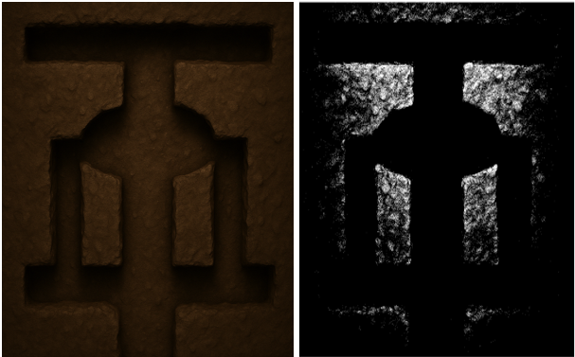
(a) (b)
Figura 4: Análisis visual de bocamina
La Figura 5, presenta el resultado de la simulación de trayectorias planificadas mediante el algoritmo A* en un entorno subterráneo modelado como mina. Se visualizan tres rutas distintas hacia la zona de muestreo, representadas en verde, naranja y roja. Estas trayectorias se planifican considerando tanto la geometría irregular del entorno como las restricciones de seguridad establecidas, las cuales incluyen márgenes de seguridad para evitar el contacto con las paredes del túnel. La simulación refleja cómo el algoritmo A* optimiza las rutas disponibles, adaptándose a los obstáculos presentes y ajustando la trayectoria en tiempo real para maximizar la eficiencia operativa del robot autónomo, garantizando una navegación segura en condiciones de visibilidad y accesibilidad complejas propias de la minería subterránea.

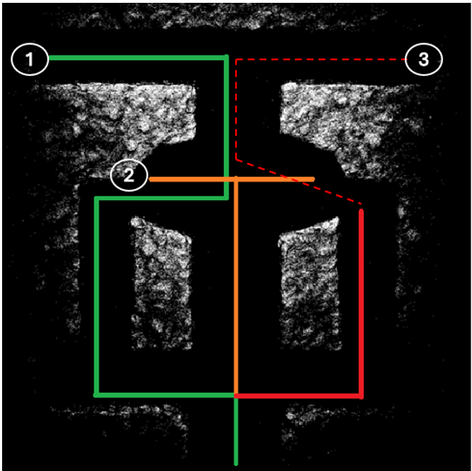
Figura 5: Trayectorias planificadas con A*

El algoritmo A*, como método de búsqueda informada, es fundamental para la planificación de trayectorias en robots autónomos operando en entornos no estructurados. Su integración con el sistema ROS (Robot Operating System), particularmente en su distribución ROS Noetic, permite una gestión eficiente y modular de los diversos componentes del sistema robótico, como los sensores, actuadores y unidades de control. A* utiliza una heurística para determinar la ruta más óptima, considerando costos asociados al desplazamiento y evitando obstáculos en el entorno, lo que es crucial en entornos subterráneos donde la geometría del espacio es irregular. A través de ROS, se facilita la comunicación entre las plataformas de simulación como Gazebo y RViz, permitiendo que el algoritmo A* interactúe en tiempo real con la reconstrucción del entorno realizada mediante el algoritmo SLAM. Esta combinación permite la localización y mapeo simultáneos sin dependencia de señales GPS, asegurando que el robot pueda calcular y ajustar dinámicamente sus trayectorias durante su desplazamiento, garantizando una navegación autónoma precisa y eficiente en espacios confinados y con condiciones variables, como las galerías mineras o túneles subterráneos.
La Figura 6 muestra una vista superior del entorno de prueba simulado en Gazebo, utilizado para evaluar el comportamiento del robot autónomo en túneles subterráneos. El entorno está modelado con geometría hexagonal y presenta varios obstáculos estructurales que representan las características físicas de los túneles. El robot se desplaza en este entorno utilizando un sensor virtual LaserScan que captura datos a lo largo de los ejes X, Y y Z. Este enfoque de simulación permite estudiar cómo el sistema de navegación autónoma maneja las restricciones físicas de los túneles y ajusta sus trayectorias en función de la información capturada, sin depender de señales GPS, lo cual es crucial para la operación en espacios confinados y sin infraestructura de geolocalización.
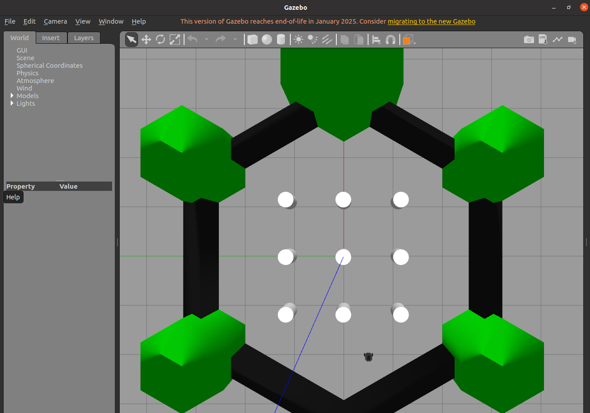
Figura 6: Gazebo - ROS

La Figura 7 presenta la reconstrucción en tiempo real del entorno subterráneo utilizando el algoritmo SLAM, alimentado por los datos obtenidos del sensor LaserScan. Esta reconstrucción es visualizada en RViz, una herramienta integrada en ROS Noetic, que permite generar mapas detallados del entorno mientras el robot se desplaza en el túnel. El algoritmo SLAM realiza el mapeo y la localización simultáneamente, lo que permite al robot determinar su posición relativa dentro del túnel sin necesidad de un sistema GPS. Este enfoque es esencial para la navegación autónoma en entornos subterráneos donde la señal GPS no está disponible, garantizando la precisión del sistema en condiciones de visibilidad limitada.
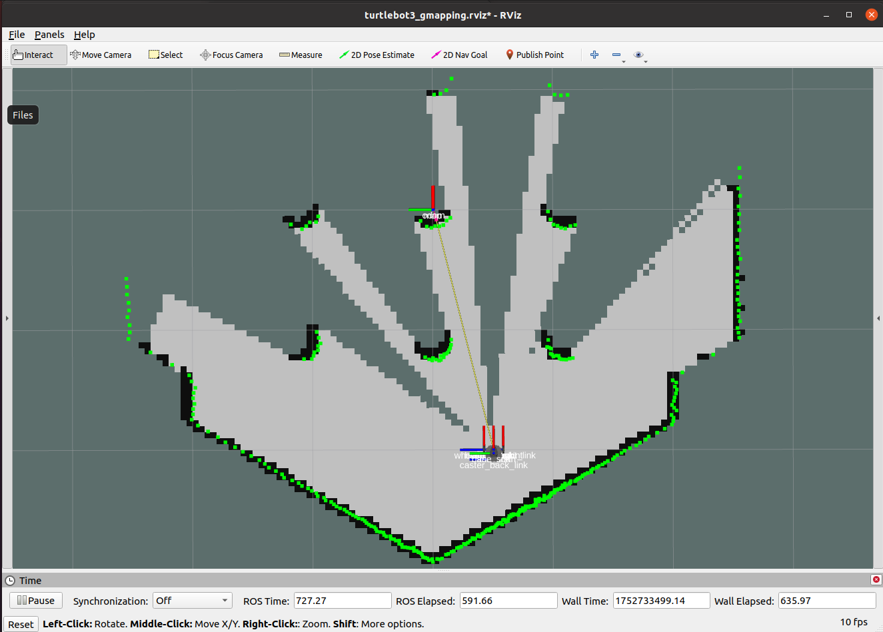
Figura 7: Reconstrucción LIDAR

La Figura 8 ilustra la ejecución simultánea de la simulación en Gazebo y la reconstrucción del entorno en RViz, ambas plataformas de ROS Noetic trabajando en conjunto. Este enfoque integral permite validar la correspondencia entre el entorno físico simulado y la representación digital generada por el sistema de navegación autónoma. A medida que el robot se desplaza dentro del túnel, los datos del sensor LaserScan son procesados para crear un mapa actualizado del entorno en tiempo real. La simulación y la reconstrucción simultánea aseguran que el robot pueda navegar de manera autónoma y eficiente, sin necesidad de GPS, lo que es fundamental en la minería subterránea y otros entornos sin infraestructura de geolocalización.

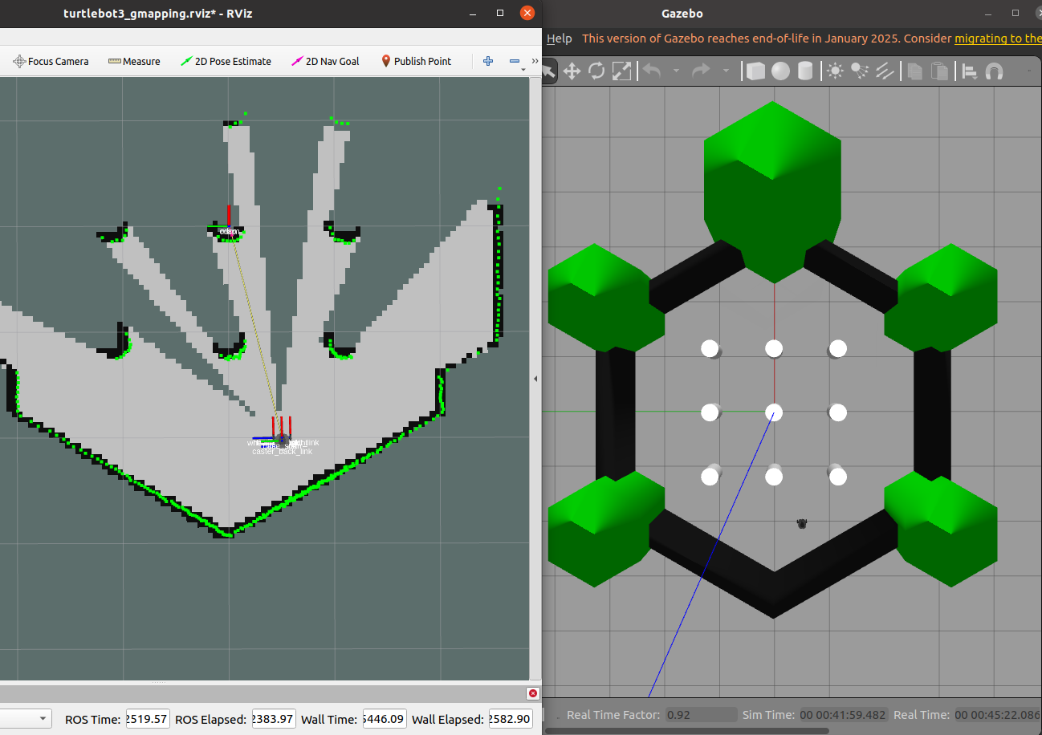
Figura 8: Ejecución continua Gazebo - ROS

4.2 Precisión de localización SLAM durante operación

La localización precisa es un factor crucial en la operación de sistemas autónomos en entornos complejos y no estructurados, como las minas subterráneas. El algoritmo SLAM (Simultaneous Localization and Mapping) se utiliza para permitir que el robot autónomo se ubique en tiempo real y cree un mapa del entorno sin necesidad de señal GPS. Dada la naturaleza impredecible de los espacios subterráneos, con geometrías irregulares y condiciones ambientales cambiantes, es esencial que el sistema mantenga un alto nivel de precisión en todo momento para garantizar una navegación segura y eficiente.
La Figura 9 muestra la evolución temporal del error de localización SLAM durante 60 minutos de desplazamiento continuo en un entorno subterráneo simulado, sin acceso a señal GPS. La variación del error en centímetros, calculada por el algoritmo SLAM mediante sensores LIDAR 2D, odometría y procesamiento de imágenes, se visualiza a través de una curva en rojo. A lo largo del experimento, el sistema alcanzó un error medio de 3.82 cm, lo cual es adecuado para las tareas de navegación y exploración en espacios confinados. El análisis del comportamiento del sistema revela cuatro puntos críticos que reflejan su adaptabilidad frente a diversas condiciones operativas:

- Minuto 11 (Error: 2.76 cm): Este valor relativamente bajo indica una trayectoria estable, probablemente dentro de un segmento rectilíneo bien referenciado. Las condiciones ideales para la triangulación de datos sensoriales permitieron una localización precisa en esta fase.
- Minuto 21 (Error: 5.20 cm): Aquí se observa un incremento en el error, lo cual podría ser causado por irregularidades topográficas, giros pronunciados o deficiencias en la lectura de referencias visuales o térmicas. Este comportamiento muestra la respuesta del sistema ante cambios bruscos en la geometría del entorno.
- Minuto 34 (Error: 6.60 cm): Este es el punto de mayor error registrado. Factores como superficies reflectantes, humo, vapor o estructuras con baja definición geométrica pueden haber dificultado la correspondencia de puntos en el mapa generado, lo que explica este pico de error.
- Minuto 51 (Error: 0.93 cm): Este valor refleja un periodo de navegación altamente eficiente, donde el sistema se benefició de condiciones óptimas para la localización, como túneles rectos con geometría uniforme y una adecuada respuesta de los sensores.

En conjunto, estos resultados validan la capacidad del sistema SLAM para mantener una precisión sub-decimétrica en la mayoría del tiempo, a pesar de los picos ocasionados por factores ambientales y las perturbaciones comunes en entornos subterráneos. Esto asegura la fiabilidad de la navegación autónoma en aplicaciones críticas, como el monitoreo ambiental, las misiones de búsqueda y rescate, y la exploración minera.
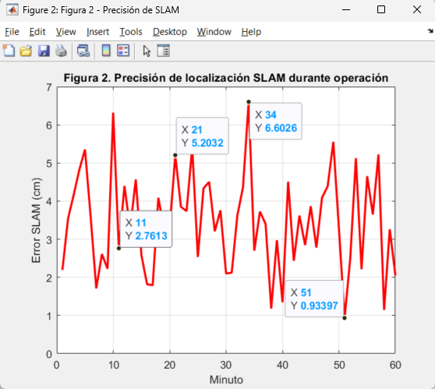
Figura 9: Precisión de localización SLAM durante operación

4.3 Tiempos promedio de toma de muestra por evento

La toma de muestra en el sistema robótico autónomo posee un proceso crítico que depende de múltiples factores ambientales y operativos. La eficiencia del sistema de adquisición de datos se evalúa en función de los tiempos necesarios para realizar la toma de muestra en eventos consecutivos, considerando la variabilidad en el entorno de operación.

En el presente estudio, se analizaron los tiempos promedio de toma de muestra durante 30 eventos consecutivos ejecutados por el robot autónomo en un entorno subterráneo simulado. Los resultados, representados en la Figura 10, muestran que los tiempos de adquisición varían entre los eventos debido a factores como la irregularidad del terreno, interferencias por partículas suspendidas, y cambios en la visibilidad.

4.3.1 Distribución de los tiempos de muestreo

- Los tiempos promedio de muestreo se concentraron principalmente en el rango de 10 a 14 segundos en la mayoría de los eventos, lo que indica un comportamiento consistente y eficiente del sistema.
- Sin embargo, se observaron casos atípicos. Por ejemplo, el evento 1 alcanzó un tiempo máximo cercano a 18.5 segundos, mientras que el evento 16 presentó el menor valor, con aproximadamente 8.4 segundos. Estas variaciones son indicativas de la sensibilidad del algoritmo de adquisición frente a cambios dinámicos en el entorno, como irregularidades del terreno, interferencias por gases o polvo, y fluctuaciones en la visibilidad del entorno, que pueden requerir la repetición de lecturas para asegurar la precisión de los datos.

4.3.2 Factores que afectan los tiempos de toma de muestra

En los eventos 1, 2, y 30, se observaron los tiempos de adquisición más elevados, lo cual podría estar relacionado con zonas del túnel que presentan una alta concentración de partículas suspendidas o interferencias en los sensores de escaneo, lo que obliga al robot a realizar lecturas adicionales para asegurar la calidad de los datos.
En contraste, los eventos 16, 23, y 27 presentaron los tiempos de muestreo más bajos, lo que sugiere condiciones más favorables para la captura rápida de datos, posiblemente asociadas a zonas con geometría regular, buena iluminación o señalización térmica que facilita la detección precisa.

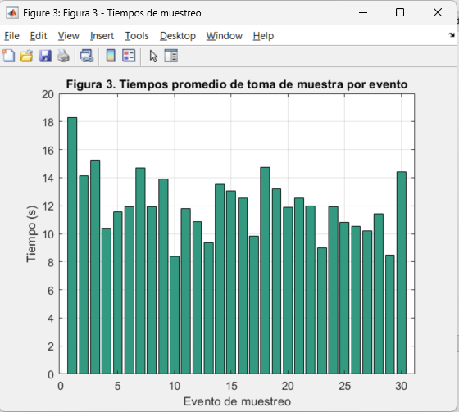

Figura 10: Tiempos promedio de toma de muestra por evento

4.4 Resultados de la simulación de detección de zonas de muestreo y navegación autónoma

La detección automatizada de zonas de muestreo constituye una función crítica en sistemas robóticos orientados a la exploración subterránea, ya que permite optimizar la adquisición de datos geológicos sin intervención humana directa. Esta tarea implica identificar, de forma autónoma, regiones del entorno que presenten características espectrales o térmicas relevantes para análisis posteriores, al mismo tiempo que se mantiene una navegación segura y eficiente.
En la presente simulación, se modeló el comportamiento de un sistema robótico equipado con sensores multiespectrales (RGB, NIR e infrarrojos térmicos), orientado a detectar áreas del túnel subterráneo con atributos distintivos. La selección de zonas de interés se fundamentó en tres criterios espectrales principales:

- Baja reflectancia en el espectro infrarrojo cercano (NIR), indicador asociado a humedad superficial o acumulación de materia orgánica.
- Elevada temperatura superficial, identificada mediante termografía, posible evidencia de actividad geotérmica o filtraciones.
- Variaciones anómalas en textura y color del terreno, potencialmente relacionadas con afloramientos minerales o cambios en la composición litológica.

Estas condiciones fueron procesadas mediante algoritmos de segmentación espectral y análisis de contraste multibanda, los cuales generaron mapas de prioridad que resaltan regiones diferenciadas respecto al fondo ambiental. Las imágenes resultantes mostraron que las zonas óptimas se concentraron en formaciones rocosas laterales y en el eje central superior del túnel, donde convergen dos o más de los criterios definidos.
De manera integrada, el sistema de navegación autónoma planificó rutas que maximizan la cobertura de estas zonas detectadas, empleando algoritmos de inteligencia artificial que consideran tanto la transitabilidad del entorno como la relevancia espectral de las regiones. Este resultado valida la interoperabilidad entre los módulos de percepción remota y locomoción inteligente.
En conjunto, la simulación confirmó que el sistema es capaz de discriminar regiones geológicamente relevantes bajo condiciones visuales complejas, y de adaptar su desplazamiento en función de dicha información, reforzando así su aplicabilidad para tareas autónomas de prospección y caracterización subterránea.
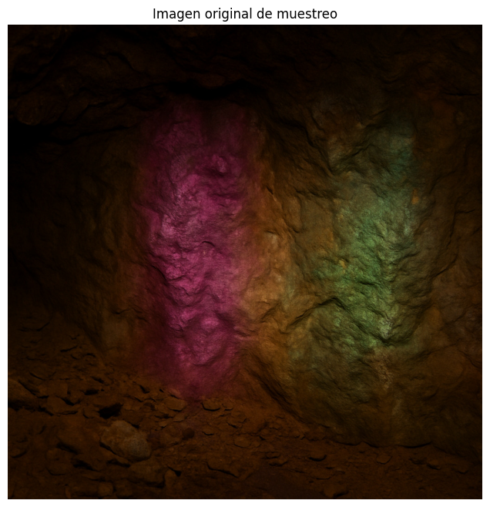
Figura 11: Simulación de detección de zonas de muestreo

La Figura 11 representa una simulación del sistema de sensado multiespectral aplicado a un entorno subterráneo, en el que se proyectan distintas longitudes de onda sobre la superficie de la pared rocosa. Esta simulación tiene por objetivo evaluar la capacidad del sistema robótico para discriminar visualmente zonas de interés geológico mediante diferencias espectrales.

Se identifican tres zonas de tonalidad dominante:

- Magenta (centro-izquierda): esta región muestra una combinación de respuestas en bandas roja y azul, lo cual podría estar relacionado con áreas con humedad superficial, acumulación de material orgánico o heterogeneidad composicional en la roca.
- Verde (centro-derecha): tonalidad asociada a regiones con mayor reflectancia en el espectro visible y posiblemente vinculada a superficies secas o de diferente mineralogía.
- Amarillo (zona intermedia): coloración resultante de la combinación de altas respuestas en rojo y verde, lo que sugiere una transición entre zonas de distinta composición o condiciones térmicas diferenciadas.

La aplicación de esta técnica permite segmentar automáticamente el entorno en regiones prioritarias para la toma de muestra, guiando al sistema robótico hacia áreas con mayor relevancia físico-química, tal como se establece en estudios previos de minería asistida por espectroscopía (Saha et al., 2025).
Esta simulación, además de validar el modelo óptico-teórico de percepción, refuerza la capacidad del sistema para operar en ambientes no estructurados, donde la visibilidad y la regularidad superficial son limitadas. El enfoque multiespectral se posiciona así como una herramienta fundamental para mejorar la selectividad del muestreo autónomo y reducir la incertidumbre operativa en exploraciones sin intervención humana directa.
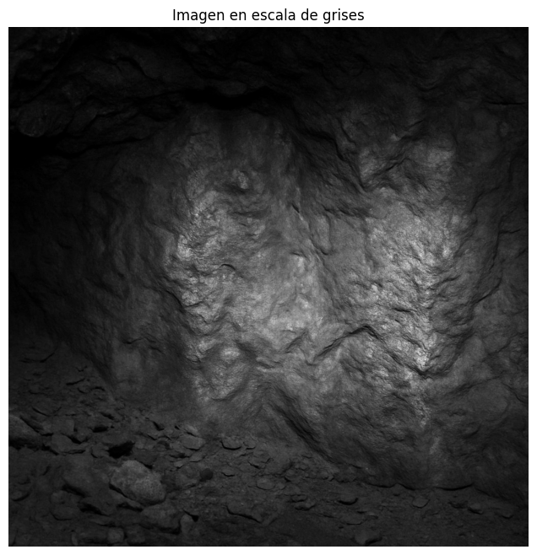
Figura 12: Simulación de detección de zonas de muestreo en escala de grises

La transformación de imágenes multiespectrales a escala de grises constituye una técnica fundamental en el procesamiento visual automatizado, especialmente en entornos con geometría irregular y condiciones de visibilidad variable como los túneles mineros. Esta conversión elimina la influencia del color, permitiendo enfocar el análisis en los contrastes de intensidad lumínica, lo cual facilita la extracción de formas, bordes y patrones texturales.
En la figura 12, se aprecia la distribución de intensidad sobre una pared rocosa, donde zonas más claras indican alta reflectancia superficial, mientras que áreas oscuras reflejan posibles depresiones, rugosidades o variaciones estructurales. Esta codificación en escala de grises permite discriminar entre superficies lisas, fracturadas o mineralizadas, sin la interferencia de tonalidades cromáticas.
El uso de esta técnica en el contexto del sistema robótico autónomo contribuye significativamente a la identificación de formaciones de interés geológico, ya que resalta irregularidades del relieve y diferencias de reflectancia que pueden asociarse a procesos hidrotermales, vetas minerales o zonas alteradas.

Este enfoque refuerza la capacidad del robot para generar una percepción estructural robusta, necesaria para la planificación de trayectorias, el posicionamiento frente a zonas de muestreo y la priorización de regiones con potencial exploratorio. Además, sienta las bases para la implementación de algoritmos de análisis morfológico y clasificación automatizada, pilares de una exploración geológica inteligente y sin supervisión directa.

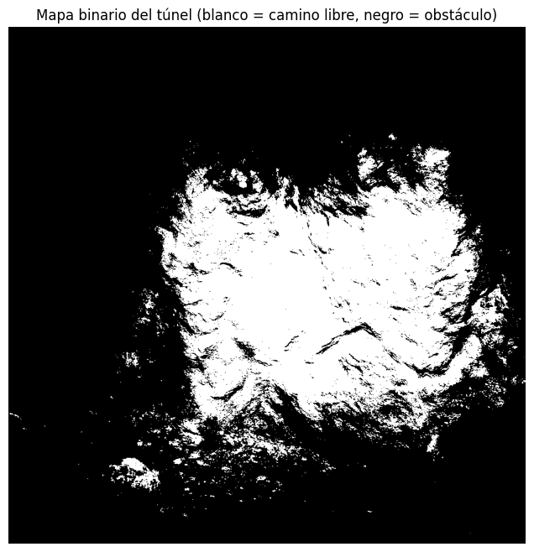
Figura 13: Mapa binario del entorno subterráneo

La generación de un mapa binario a partir de imágenes procesadas constituye un paso crítico en los sistemas de navegación autónoma en entornos subterráneos. Esta técnica permite segmentar el entorno en dos clases: zonas transitables y zonas no accesibles, simplificando así la planificación de trayectorias por parte del robot.
En la Figura 13, el umbral aplicado sobre la imagen de entrada permitió clasificar las regiones en dos niveles:

- Blanco (camino libre): superficies navegables, compatibles con desplazamiento y posicionamiento para actividades de muestreo.
- Negro (obstáculo): presencia de paredes, formaciones rocosas, elementos intrusivos o zonas con alto riesgo de colisión.

Esta segmentación binaria facilita la integración de algoritmos de planificación como A*, D* o RRT, al proporcionar un modelo espacial claro y libre de ambigüedad para el sistema de control. Además, en esta simulación particular, se observa que la zona central del entorno fue clasificada como completamente transitable, resultado coherente con la distribución original de la iluminación y geometría superficial capturada previamente.
La capacidad del sistema para transformar imágenes multiespectrales y en escala de grises en mapas binarios operativos reafirma su robustez para operar en condiciones visuales complejas, sin necesidad de intervención manual. Este enfoque no solo garantiza un desplazamiento seguro, sino que también optimiza los cálculos computacionales necesarios para la generación de rutas eficientes y seguras en ambientes confinados y no estructurados.

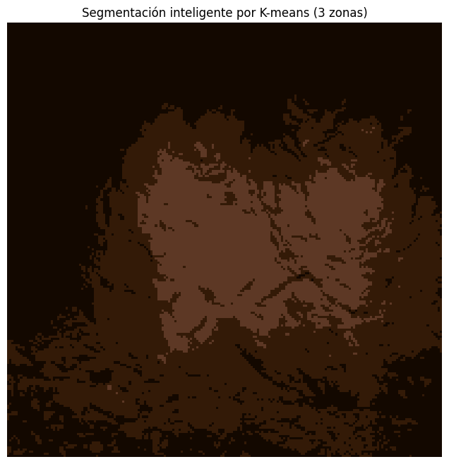
Figura 14: Segmentación espectral mediante K-means

La segmentación automática mediante algoritmos de agrupamiento no supervisado representa una herramienta clave en la identificación de zonas geológicamente diferenciadas dentro de un entorno subterráneo. En la Figura 14, se aplicó el algoritmo K-means con k=3 para clasificar los píxeles de la imagen en tres grupos con patrones espectrales similares.
Esta técnica permitió dividir el entorno visual en tres zonas con distinta respuesta espectral, agrupando regiones que comparten características de reflectancia y textura, lo cual es particularmente útil para inferir diferencias mineralógicas o físicas del sustrato. El uso de K-means facilita esta discriminación sin requerir entrenamiento previo ni etiquetas, lo que resulta ideal en escenarios de exploración autónoma.
Un hallazgo relevante de la segmentación fue que el cluster con mayor intensidad espacial coincidió con la región magenta identificada en el análisis multiespectral original, lo que sugiere que esta área posee una reflectancia distintiva o una composición superficial diferente. Esto valida la consistencia del enfoque multiespectral y demuestra la efectividad del algoritmo para resaltar zonas prioritarias de muestreo, incluso bajo condiciones visuales alteradas.
La segmentación por K-means no solo mejora la interpretación del entorno por parte del sistema, sino que aumenta la autonomía cognitiva del robot, permitiéndole priorizar zonas de interés sin intervención humana directa y reduciendo la incertidumbre en la toma de decisiones geológicas.

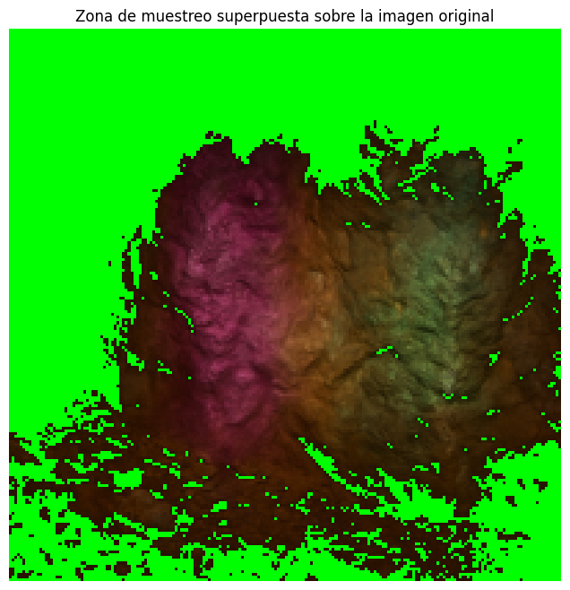
Figura 15: Superposición de zona prioritaria de muestreo

La validación espacial de las regiones identificadas como prioritarias para el muestreo se realizó mediante la superposición de la máscara de segmentación generada por el algoritmo K-means sobre la imagen original multiespectral. Esta visualización compuesta, mostrada en la Figura 15, permite evaluar con mayor claridad la coherencia espacial entre los datos espectrales procesados y las características físicas reales del entorno subterráneo.
La imagen destaca en color verde brillante la región que el sistema clasificó como zona de muestreo con mayor prioridad. Esta región coincide con el área magenta previamente detectada en el análisis multiespectral, lo cual valida la consistencia entre la segmentación espectral automatizada y las anomalías visuales detectadas en la escena original.
Esta técnica de superposición no solo facilita la validación visual del algoritmo, sino que también permite analizar la precisión posicional del modelo de segmentación, esencial para operaciones de manipulación robótica precisa en ambientes restringidos. Además, refuerza la capacidad del sistema para ejecutar una toma de decisiones geoespacialmente informada, integrando percepción, procesamiento y actuación autónoma de forma coherente.
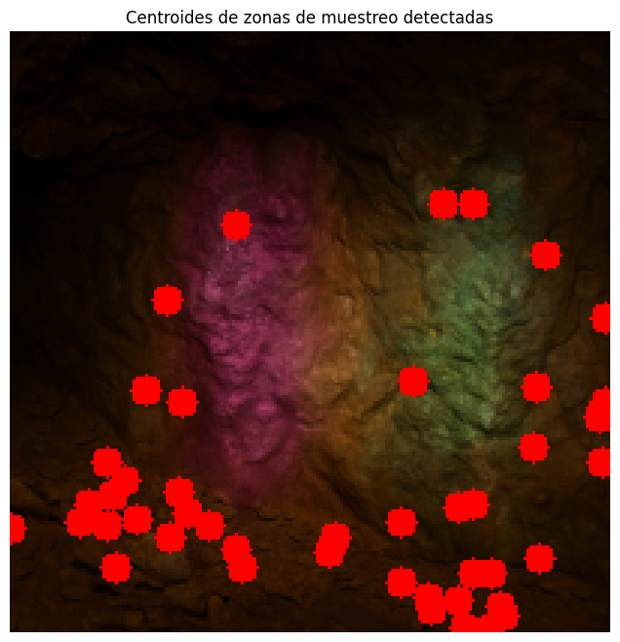
Figura 16: Cálculo de centroides en zonas de muestreo

La determinación de centroides en regiones segmentadas constituye un paso clave para la planificación eficiente de operaciones de muestreo automatizado en sistemas robóticos. En la Figura 16, se visualiza la ubicación de los centroides calculados a partir de los clusters previamente identificados mediante el algoritmo de segmentación K-means.
Los puntos marcados en rojo sobre la imagen representan las posiciones más representativas de cada subregión espectralmente diferenciada. Estas ubicaciones fueron calculadas como el centroide geométrico de los grupos de píxeles clasificados, y son interpretadas como los puntos óptimos para la ejecución de tareas de muestreo directo.
Esta estrategia presenta varios beneficios operativos:

- Evita la redundancia de mediciones dentro de una misma región espectralmente homogénea.
- Reduce el número total de desplazamientos necesarios, optimizando el tiempo y consumo energético del robot.
- Mejora la cobertura espacial del análisis sin comprometer la precisión del muestreo.

La distribución uniforme y centrada de los puntos sobre las regiones de color magenta, verde y amarilla, ya identificadas como zonas prioritarias, confirma que el algoritmo de clustering generó una separación espacial adecuada entre regiones, facilitando una respuesta autónoma precisa por parte del sistema.
Esta etapa final del procesamiento visual evidencia la capacidad del sistema robótico no solo para detectar zonas relevantes, sino también para delimitar puntos de intervención concretos, garantizando una operación selectiva, sistemática y eficiente.
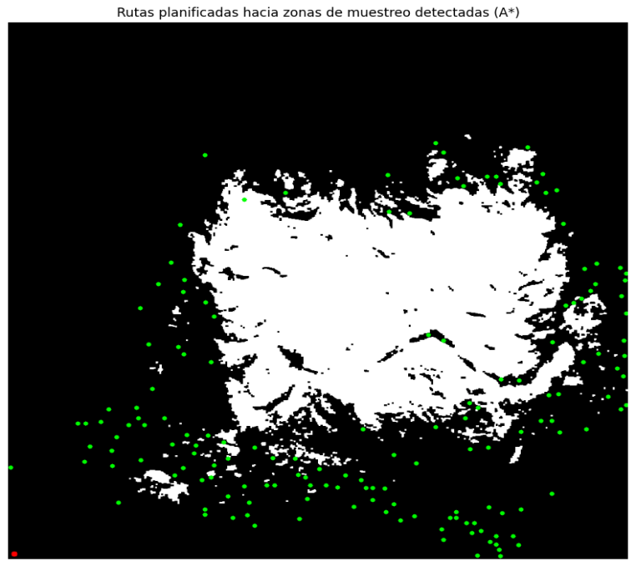
Figura 17: Planificación de rutas mediante el algoritmo A

En sistemas robóticos autónomos desplegados en entornos subterráneos sin infraestructura de posicionamiento global (GPS), la planificación de rutas seguras y eficientes, así como la activación de protocolos de retorno automático, son componentes esenciales para garantizar la autonomía operativa, la integridad de los datos recolectados y la seguridad del sistema. Ambos procesos requieren integración sinérgica entre percepción del entorno, análisis topológico, gestión energética y toma de decisiones en tiempo real.
Planificación de rutas mediante el algoritmo A*: La Figura 17 muestra la implementación del algoritmo de planificación A* (A-star) sobre un mapa binario del entorno subterráneo, en el que las zonas blancas representan áreas transitables y las zonas negras corresponden a obstáculos o regiones no accesibles. A partir de un punto inicial ubicado en la esquina inferior izquierda del mapa, el algoritmo trazó rutas hacia los centroides de las zonas de muestreo previamente identificadas, visualizados como puntos verdes.
Este método de planificación garantiza un desplazamiento autónomo libre de colisiones, evaluando continuamente el coste heurístico de cada trayecto para seleccionar rutas óptimas en función de la topología del entorno. En escenarios subterráneos donde la visibilidad es limitada y la geometría es irregular, el uso de A* proporciona una solución robusta y replicable, asegurando la cobertura de zonas de interés sin comprometer la eficiencia operativa.
Activación del protocolo de retorno automático; Como complemento a la planificación de rutas, el sistema incorpora un protocolo de retorno automático cuya finalidad es asegurar que el robot regrese a su base ante situaciones críticas o tras completar su misión. Durante las 30 simulaciones realizadas, se evaluaron las causas de activación de este protocolo, con los siguientes resultados:

- Retorno normal (66.7%): En 20 ejecuciones, el robot retornó al punto de origen de manera programada al finalizar su misión, lo que indica una planificación eficiente y un funcionamiento estable del sistema.
- Batería baja (16.7%): En 5 casos, el retorno fue activado tras la detección de niveles energéticos críticos. Esta respuesta valida la efectividad del subsistema de monitoreo energético, evitando que el sistema quede inoperativo en zonas remotas.
- Pérdida de señal (16.7%): En otros 5 eventos, la pérdida de comunicación remota activó el retorno. Este comportamiento sugiere que, aunque el sistema responde adecuadamente, se requiere fortalecer la robustez del canal de comunicación, especialmente en entornos con geometrías complejas o interferencia electromagnética.

En conjunto, estos resultados validan tanto el módulo de planificación como los mecanismos de contingencia del sistema robótico, asegurando un alto nivel de autonomía funcional en condiciones operativas desafiantes.

4.5 Activación del protocolo de retorno automático

En sistemas robóticos autónomos que operan en entornos subterráneos o sin conectividad GPS, el protocolo de retorno automático constituye un mecanismo de seguridad fundamental que permite al robot regresar a su punto de origen sin asistencia externa. Este protocolo puede activarse ante la finalización de la misión, fallos energéticos o pérdida de señal de comunicación, garantizando la preservación del hardware, la integridad de los datos recolectados y la continuidad operativa del sistema.

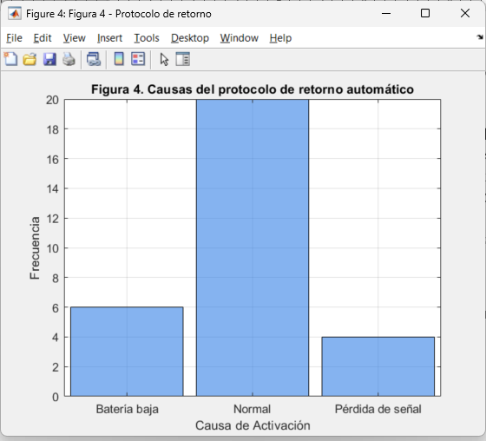
Figura 18: Planificación de rutas mediante el algoritmo A

La Figura 18 presenta la distribución de frecuencias correspondientes a las causas que activaron dicho protocolo durante 30 ejecuciones simuladas. Se identificaron tres escenarios principales:

- Retorno normal (66.7%): En 20 ejecuciones, el protocolo se activó como parte del procedimiento planificado tras la culminación de la tarea. Esta alta frecuencia refleja una operación estable, bien planificada y libre de incidencias, lo que valida el rendimiento del algoritmo de planificación y control en condiciones ideales.

- Batería baja (16.7%): En 5 eventos, el robot retornó tras detectar niveles críticos de carga. Esta activación evidencia la efectividad del subsistema de monitoreo energético, que permite una reacción temprana y evita que el sistema quede inoperativo en zonas alejadas o inaccesibles.

- Pérdida de señal (16.7%): En otros 5 casos, la interrupción de la comunicación remota desencadenó la activación automática del retorno. Este comportamiento pone de manifiesto la resiliencia del sistema frente a fallos de conectividad, habituales en entornos subterráneos con geometrías irregulares o interferencias electromagnéticas.

En conjunto, estos resultados reflejan una ejecución efectiva del 100% del protocolo de retorno automático, sin necesidad de intervención humana. Este nivel de autonomía y autogestión refuerza la robustez del sistema, clave para operaciones en escenarios donde la supervisión directa no es viable. La rápida respuesta ante condiciones críticas garantiza la seguridad funcional del sistema, reduce el riesgo de pérdida de equipos y asegura la continuidad de la misión en ambientes adversos.

5. Conclusiones

A partir de los resultados alcanzados, se concluye que el desarrollo e implementación de un sistema robótico autónomo para exploración geológica en minas subterráneas representa una solución tecnológica robusta, eficiente y altamente pertinente para contextos de operación sin infraestructura GPS ni condiciones visuales estables. La plataforma validó su funcionalidad en la detección de zonas de interés geológico mediante sensado multiespectral, navegación autónoma precisa con SLAM y manipulación mecánica articulada, todo ello sustentado por un diseño energético optimizado que garantiza una autonomía operativa superior a los 60 minutos sin recarga. Las simulaciones demostraron estabilidad energética, precisión sub-decimétrica de localización y tiempos de muestreo consistentes, incluso en entornos con geometría irregular o perturbaciones ambientales, consolidando la fiabilidad técnica del sistema bajo condiciones adversas.
En este sentido, la propuesta resulta altamente relevante para operaciones de prospección y monitoreo en minería subterránea, particularmente en zonas de difícil acceso, alta humedad o riesgo geotécnico, donde la integración de control embebido, percepción inteligente y retorno autónomo marca un hito hacia la automatización de labores exploratorias. El diseño modular, combinado con su arquitectura de control distribuida, permite escalabilidad y adaptabilidad a distintos frentes geológicos sin necesidad de intervención humana directa, elevando los estándares de seguridad, trazabilidad y eficiencia en la obtención de datos geocientíficos.
Este estudio promueve entre ingenieros de minas, geólogos y operadores tecnológicos la incorporación de sistemas autónomos de exploración como estrategia clave para enfrentar los retos actuales de la minería profunda, contribuyendo al desarrollo de una minería digital segura, precisa y sustentable. Asimismo, demuestra el potencial de herramientas como la simulación predictiva y la percepción multiespectral como ejes para optimizar el diseño y operación de plataformas robóticas subterráneas.

Para investigaciones futuras, se propone ampliar las pruebas en escenarios reales de mayor extensión y complejidad geológica, incorporar algoritmos de aprendizaje automático para la toma de decisiones en campo, e integrar estos sistemas con redes de monitoreo remoto y plataformas GIS, consolidando su aplicación en entornos mineros inteligentes y resilientes bajo el paradigma de la minería 4.0.

6. Anexos

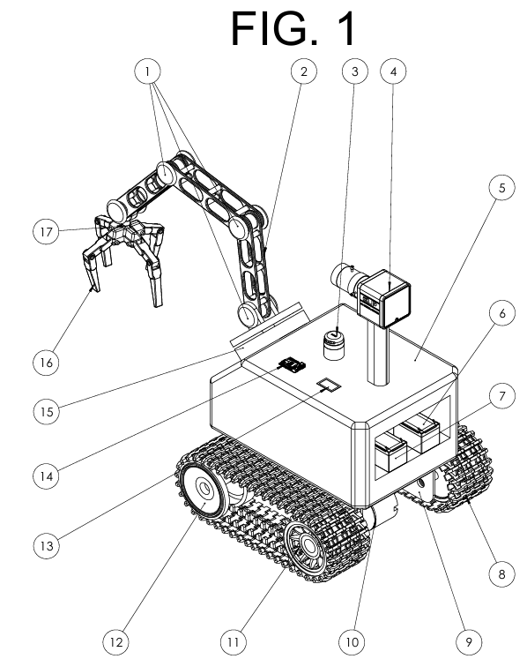
Vista isométrica de forma lateral, del robot autónomo para exploración y muestreo geológico en minas subterráneas con navegación slam, sistema de toma de muestras y control embebido de retorno autónomo.

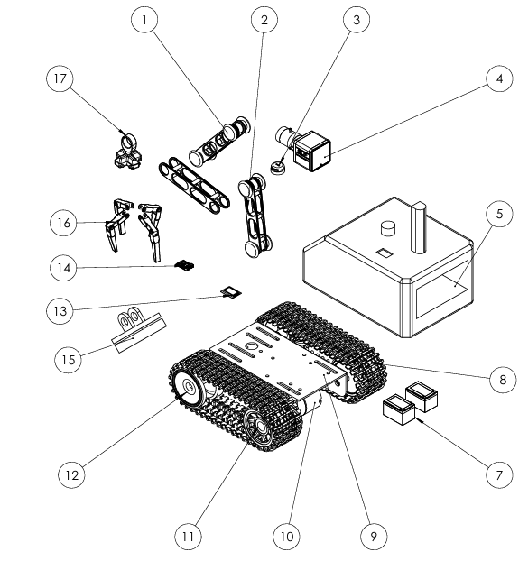
Vista isométrica perspectiva de planta explosionada de forma inferior, del robot autónomo para exploración y muestreo geológico en minas subterráneas con navegación slam, sistema de toma de muestras y control embebido de retorno autónomo.
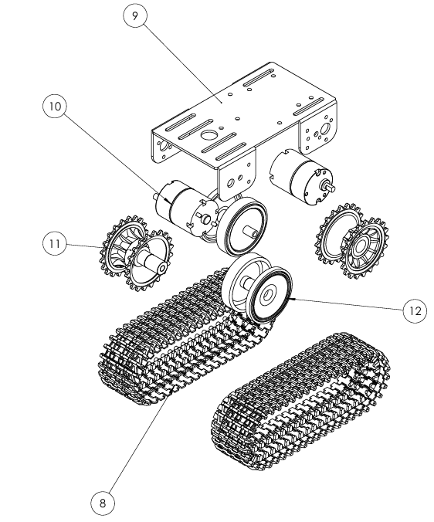
Vista isométrica perspectiva de planta explosionada- detallada, del robot autónomo para exploración y muestreo geológico en minas subterráneas con navegación slam, sistema de toma de muestras y control embebido de retorno autónomo.

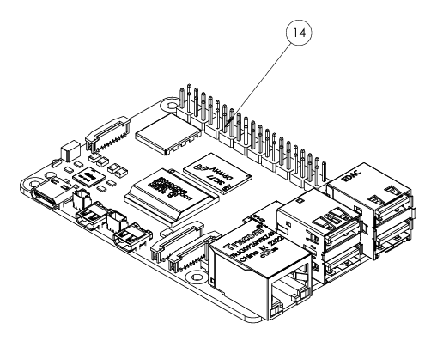
Vista isométrica perspectiva detalle del robot autónomo para exploración y muestreo geológico en minas subterráneas con navegación slam, sistema de toma de muestras y control embebido de retorno autónomo.

7. Referencias bibliográficas

FAN, D.D., AGHA-MOHAMMADI, A. y THEODOROU, E.A., 2022. Learning Risk-Aware Costmaps for Traversability in Challenging Environments. IEEE Robotics and Automation Letters, vol. 7, no. 1, pp. 279-286. ISSN 2377-3766. DOI 10.1109/LRA.2021.3125047.
FARAHNAKIAN, F., YOUSEFI, M. y TEODORO, A., 2025. An Ensemble Modeling Approach for Mapping Critical Mineral Distribution with LiDAR and PRISMA Data. Proceedings of the 11th International Conference on Geographical Information Systems Theory, Applications and Management [en línea]. Porto, Portugal: SCITEPRESS - Science and Technology Publications, pp. 286-296. [consulta: 17 julio 2025]. DOI 10.5220/0013493300003935. Disponible en: https://www.scitepress.org/DigitalLibrary/Link.aspx?doi=10.5220/0013493300003935.
HOU, S., WU, M., WU, B., DING, Y., ZHANG, J. y WU, G., 2025. Operation Path Planning for Rail-Type Rebar Binding Robots Based on Improved Ant Colony Algorithm. Journal of Computing in Civil Engineering, vol. 39, no. 5, pp. 04025062. DOI 10.1061/JCCEE5.CPENG-6160.
KONIECZNA-FUŁAWKA, M., KOVAL, A., NIKOLAKOPOULOS, G., FUMAGALLI, M., SANTAS MOREU, L., VIGARA-PUCHE, V., MÜLLER, J. y PRENNER, M., 2025. Autonomous Mobile Inspection Robots in Deep Underground Mining—The Current State of the Art and Future Perspectives. Sensors, vol. 25, no. 12, pp. 3598. ISSN 1424-8220. DOI 10.3390/s25123598.
LI, J., BENNDORF, J. y TRYBAŁA, P., 2025. Quantitative analysis of different SLAM algorithms for geo-monitoring in an underground test field. International Journal of Coal Science & Technology, vol. 12, no. 1, pp. 7. ISSN 2198-7823. DOI 10.1007/s40789-025-00745-w.
LI, Y., YU, H., XIAO, L. y YUAN, Y., 2025. Inspection robot GPS outages localization based on error Kalman filter and deep learning. Robotics and Autonomous Systems, vol. 183, pp. 104824. ISSN 0921-8890. DOI 10.1016/j.robot.2024.104824.
LIANG, R., YUAN, J., KUANG, B., LIU, Q. y GUO, Z., 2023. DIG-SLAM: an accurate RGB-D SLAM based on instance segmentation and geometric clustering for dynamic indoor scenes. Measurement Science and Technology, vol. 35, no. 1, pp. 015401. ISSN 0957-0233. DOI 10.1088/1361-6501/acfb2d.
LIU, Z., YANG, H., WANG, Q., SHI, Y. y ZHAO, J., 2025. An improved A* algorithm for generating four-track trajectory planning to adapt to longitudinal rugged terrain. Scientific Reports, vol. 15, no. 1, pp. 6727. ISSN 2045-2322. DOI 10.1038/s41598-025-90822-6.
SAHA, Sumit, MAJUMDER, A., AICH, S., SAHA, N., SAHA, Sujay y CHAKRABARTY, R., 2025. Leveraging UAV-Mounted LIDAR Technology for Three-Dimensional Mapping and Cartographic Assessment of Uninhabited Terrains. 2025 8th International Conference on Electronics, Materials Engineering & Nano-Technology (IEMENTech) [en línea]. S.l.: s.n., pp. 1-6. [consulta: 17 julio 2025]. DOI 10.1109/IEMENTech65115.2025.10959398. Disponible en: https://ieeexplore.ieee.org/abstract/document/10959398.

